2026年信息系统安全测评及风险评估服务
竞争性磋商采购文件

一、项目情况
- 项目名称：2026年信息系统安全测评及风险评估服务采购
- 采购需求：详见附件二。
- 投标金额：小于人民币78万元（含税）。投标金额包含投标人为提供本合同项下所有服务所涉及到的所有费用，如税费等。
- 投标保证金：人民币15600元。
- 中标方式：本项目采用竞争性磋商方式采购。根据本采购文件“评分标准”对各投标文件进行评分，总分最高的投标人为第一中标候选人；出现得分并列时，以投标价格较低的投标人为中标人，价格相同的则由评标委员会随机抽取中标候选人推荐中标。
- 投标人须提交投标文件的电子版本（电子版须与纸质版保持一致，如不一致，以纸质版为准）。

二、投标人资格条件
- 投标人必须是在国内注册的独立法人、其他组织。提供营业执照（或事业单位、社会团体相关证书）的复印件。
- 投标人须提供法定代表人（投资人/负责人）授权书（格式见附件一），及法定代表人（投资人/负责人）及被授权委托人的身份证（原件复印件）。
- 投标人必须能够提供上海与深圳本地化测评。
- 投标人未被“信用中国”网站（www.creditchina.gov.cn）列入失信被执行人、重大税收违法失信主体、政府采购严重违法失信行为记录名单。投标人须提供采购文件发标日起至截标日期间通过“信用中国”网站（www.creditchina.gov.cn）“专项查询”栏对投标人“失信被执行人”、“重大税收违法失信主体”、“政府采购严重违法失信行为记录名单”情况的查询记录截图，截图要求显示查询时间。注：如查询期间跳转非“信用中国网站”，以最终跳转的网页查询记录截图为准。提供内容如下:
①“失信被执行人”情况查询记录截图（须包含投标人全称、查询结果及查询时间）
②“重大税收违法失信主体”情况查询记录截图（须包含投标人全称、查询结果及查询时间）
③“政府采购严重违法失信行为记录名单”情况查询记录截图（须包含投标人全称、查询结果及查询时间）
- 投标人须提交投标保证金。投标保证金应当从投标人的账户转出，并在银行付款备注栏中注明该投标保证金所对应的项目名称。投标文件中应附有投标保证金的付款有效凭证复印件。
上金所账户信息：
单位名称：上海黄金交易所
开户银行：中国工商银行浦东分行
账号：1001280909000000163
- 投标人须提供承诺函，并加盖公章，承诺满足以下投标要求：

（一）投标金额为含税金额，包括提供本项目所有税费。本项目需开具增值税专用发票，如所提供的服务或货物税率不同，须按照相应税率分别开具发票（合同金额不变）。

（二）开标后投标人在投标有效期内撤回投标；或因投标人的原因对本次采购工作造成较严重后果的；或投标人在中标通知书发放后 10 天内不与上海黄金交易所签订合同的，采购人有权不予退还投标保证金，且取消相关投标人的中标资格。

（三）本项目不支持联合体投标，本项目不得转包或分包。

（四）投标人在采购过程中参与围标、串标或陪标等舞弊或作假行为的，一经核实，采购人有权要求其2年内不得参与采购人系统内任何招标采购工作。同时，对已中标的上述作假行为投标人，应取消其中标资格并不予返还投标保证金；对已签订合同的，则视为违约，违约金比例为合同金额的20%，守约方有权终止合同，违约方须返还已经收到的全部合同款项。若因上述情况造成采购人或守约方其他损失的，须进行赔偿。

（五）投标人应按照所附合同模板与采购人签订采购合同，原则上合同条款不做变更，但采购人同意变更的除外。

（六）投标有效期：从提交投标文件的截止之日起算不少于90天。

（七）投标人具有良好的商业信誉，具有履行合同所必需的设备和专业技术能力，在合同签订前后随时愿意提供相关证明材料；投标人参加本项目采购活动前三年内无重大违法活动记录，未因违法、违规、违反商业道德导致合同解约或案件败诉，不存在因违法展业收到刑事处罚或者吊销许可证或者执照、较大数额罚款等。

（八）投标人具有依法缴纳税收和社会保障资金的良好记录。

三、响应文件
响应文件应由：报价文件，供应商资格条件文件，商务响应文件，技术响应文件组成。
- 响应人的商务报价文件至少应包括以下内容（均需加盖公章）
- 报价单。参考格式如下：
序号 | 类别 | 目标系统 | 数量  （个） | 含税单价（元） | 含税总价（元）
1 | 网络安全等级保护测评服务 | 等保三级系统 | 2
2 | 网络安全等级保护测评服务 | 等保二级系统 | 3
3 | 商用密码应用安全性评估服务 | 等保三级系统 | 1
4 | CII安全检测与风险评估服务 | CII系统 | 1
总计

- 响应人的资格条件文件
响应人提交的证明其有资格进行投标且有能力履行合同的资格证明文件（详见投标人资格条件，未提供相应材料或材料无效者以废标计）：
- 响应人的商务文件
- 提交针对需求中商务要求的响应，参考格式如下：
商务条款响应表
响应人名称：
序号 | 商务条款 | 响应 | 是否偏离 | 说明
响应人：____________________（盖章）
注：
  - 如满足所有商务条款，可在此表首行填写“满足所有商务条款要求”。
  - 若商务要求某一指标项明确要求相关证明材料的，响应人应按要求提供，未提供相应材料或材料无效者以废标计。
- 其他响应人认为有必要提供的资料。

- 响应人的技术文件
- 提交针对需求中技术要求的响应，参考格式如下：
技术条款响应表
响应人名称：
序号 | 采购要求 | 投标规格 | 响应/偏离 | 备注
响应人：____________________（盖章）
注：
- 如满足所有技术条款，可在此表首行填写“满足所有技术条款要求”。
- 若技术要求某一指标项明确要求相关证明材料的，响应人应按要求提供，未提供相应材料或材料无效者以废标计。
- 其他响应人认为有必要提供的资料。
- 响应文件要求
响应人的响应文件必须按照采购文件要求制作。

四、评分标准
评分标准详见附件三

五、澄清与异议
（一）任何要求对采购文件进行澄清的潜在投标人或者其他利害关系人，须在投标截止时间2个工作日前书面通知上海黄金交易所。
（二）潜在投标人或者其他利害关系人对采购文件有异议的，应当在投标截止时间2个工作日前提出。
（三）潜在投标人或者其他利害关系人应当在法定异议期内一次性提出针对同一采购程序环节的异议，超过次数的异议将不予受理。以联合体形式参加采购活动的，其异议应当由组成联合体的所有供应商共同提出。
（四）潜在投标人或者其他利害关系人提出异议应当提交异议函和必要的证明材料。异议函应当包括下列内容：
1. 供应商名称、地址、联系人及联系电话；
2. 质疑项目的名称、编号（如有）；
3. 具体、明确的质疑事项和质疑事项相关请求；
4. 事实依据；
5. 必要的法律依据；
6. 提出质疑的日期。
供应商为法人或者其他组织的，应当由法定代表人、主要负责人或其授权代表签字或者盖章，并加盖公章。
（五）异议函的递交应当采取当面递交等书面形式递交，质疑联系部门：上海黄金交易所采购办，联系人：吕女士，联系电话：021-33128766，地址：上海市中山南路699号。
（六）上海黄金交易所将自收到异议之日起7个工作日内作出答复，并以书面形式通知提出异议的潜在投标人或者其他利害关系人及其他有关投标人，但答复的内容不涉及商业秘密或者依法应当保密的内容。
（七）对潜在投标人或者其他利害关系人澄清或质疑的答复将导致采购文件变更或者影响采购活动继续进行的，上海黄金交易所将通知提出澄清或质疑的潜在投标人或者其他利害关系人，并在原采购公告发布媒体上发布变更公告，并顺延潜在投标人提交投标文件的截止时间。

六、采购程序安排
- 递交投标文件截止时间
2026年10月12日16：00前，响应单位将响应文件加盖公章并密封后(一式3份，正本1份，副本2份,电子版1份)并附联系人名片，送至上海黄金交易所采购办（上海市黄浦区中山南路699号9楼），接收人：陈佳士，021-33128863。请附上联系人名片。

上海黄金交易所
2026年9月28日
附件一：（参考格式）

法定代表人（投资人/负责人）授权书

本授权书声明：注册于国家或地区的名称的公司名称的法定代表人姓名（投资人/负责人） 代表本公司授权 单位名称的被授权人的姓名 为本公司的合法代理人，参加“项目名称”项目的投标及合同签订执行，以本公司名义处理一切与之有关的事务。

本授权书经法定代表人（投资人/负责人）及代理人签字并加盖单位公章后生效。

法定代表人（投资人/负责人）签字或盖章：________________
代理人（被授权人）签字：________________
单位名称（盖章）：________________

注：授权书空格项均为必填项，未满足上述要求的授权书视为无效授权，所投标书以废标计；另附上提供法定代表人（投资人/负责人）和被授权人身份证正反面的复印件。

附件二：采购需求

- 项目概况
序号 | 内 容 | 说 明
1 | 项目背景 | 根据《网络安全法》《密码法》《关键信息基础设施安全保护条例》等文件的要求，交易所须定期对信息系统开展网络安全等级保护测评、商用密码应用安全性评估、CII安全检测与风险评估。
2 | 项目目标 | 完成2026年度的网络安全等级保护测评、商用密码应用安全性评估和CII安全检测与风险评估。
3 | 项目范围 | 1、网络安全等级保护测评服务：测评系统数量共5个，其中，等保三级系统2个、等保二级系统3个；  2、商用密码应用安全性评估服务：测评系统数量共1个；  3、CII安全检测与风险评估服务：测评系统数量共1个。

- 采购项目预（概）算
总 预 算：78万元

- 采购标的汇总表
序号 | 标的名称 | 品目  分类编码 | 计量  单位 | 数量 | 最高限价
1 | 信息系统安全测评及风险评估服务－网络安全等级保护测评服务（等保三级系统） | C16060000 | 项 | 2 | 78万元
2 | 信息系统安全测评及风险评估服务－网络安全等级保护测评服务（等保二级系统） | C16060000 | 项 | 3 | 78万元
3 | 信息系统安全测评及风险评估服务-商用密码应用安全性评估服务 | C16060000 | 项 | 1 | 78万元
4 | 信息系统安全测评及风险评估服务-CII安全检测与风险评估服务 | C16060000 | 项 | 1 | 78万元

- 技术商务要求

（1）技术要求
序号 | 重要性 | 指标项 | 指标要求 | 是否提供证明材料及方式
1 | ★ | 网络安全等级保护测评服务 | 对交易所信息系统开展网络安全等级保护测评，投标人须具备公安部第三研究所颁发的《网络安全服务认证证书等级保护测评服务认证》，并纳入《网络安全等级保护测评机构服务认证获证机构名录》。 | 是，投标人须提供《网络安全服务认证证书等级保护测评服务认证》证书，并提供公安部第三研究所（认证中心）发布的《网络安全等级保护测评机构服务认证获证机构名录》的截图（http://www.trimps.net.cn/）。
2 | ★ | 商用密码应用安全性评估服务 | 对交易所信息系统开展商用密码应用安全性评估，投标人须具备国家密码管理局颁布的《商用密码检测机构资质证书》，并纳入国家密码管理局公告（第53号）的商用密码检测机构（商用密码应用安全性评估业务）目录。 | 是，投标人须提供《商用密码检测机构资质证书》证书，并提供国家密码管理局公告（第53号）的商用密码检测机构（商用密码应用安全性评估业务）目录的截图。（https://www.sca.gov.cn/sca/index.shtml）
3 | ★ | 测评系统数量 | （1）等级保护测评服务：测评系统数量共5个，其中，等保三级系统2个、等保二级系统3个；  （2）密码应用安全性评估服务：测评系统数量共1个；  （3）CII安全检测与风险评估服务：测评系统数量共1个。 | 否

（2）商务要求
序号 | 重要性 | 内容 | 服务要求标准 | 是否提供证明材料及方式
一、服务总体要求
1 | ★ | 服务总体要求-1 | 合同签订后，投标人须与交易所签订安全保密协议。 | 否
2 | ★ | 服务总体要求-2 | 合同签订后，投标人所提供的安全服务团队须与交易所签订安全保密协议。 | 否
3 | ★ | 服务总体要求-3 | 合同签订后，投标人所提供的安全服务团队须出具无犯罪记录证明。 | 否
4 | ★ | 网络安全等级保护测评服务-1 | 投标人依据国家、行业网络安全等级保护标准规范（GB/T22239-2019 《信息安全技术 网络安全等级保护基本要求》）对采购人目标系统进行测评。 | 否
5 | ★ | 网络安全等级保护测评服务-2 | 在完成测评后，根据《网络安全等级测评报告模板》（2025版）出具测评报告。 | 否
6 | ★ | 网络安全等级保护测评服务-3 | 在完成测评后，须出具问题整改指导建议书。 | 否
7 | ★ | 网络安全等级保护测评服务-4 | 须针对采购人的等保二级系统出具等保三级差距分析报告。 | 否
8 | ★ | 网络安全等级保护测评服务-5 | 根据采购人要求，结合实际案例为采购人员工提供一次等保相关的技术培训。 | 否
9 | ★ | 网络安全等级保护测评服务-6 | 协助采购人完成2026年度等保系统备案。 | 否
10 | ★ | 商用密码应用安全性评估服务-1 | 依据国家、行业商用密码应用安全标准规范（GB/T39786-2021 《信息安全技术 信息系统密码应用基本要求》）对采购人目标系统进行评估。 | 否
11 | ★ | 商用密码应用安全性评估服务-2 | 在完成评估后，对采购人目标系统出具商用密码应用安全性评估报告。 | 否
12 | ★ | 商用密码应用安全性评估服务-3 | 在完成评估后，须出具问题整改指导建议书。 | 否
13 | ★ | 商用密码应用安全性评估服务-4 | 协助采购人完善商用密码应用安全性评估相关的制度与流程建设。 | 否
14 | ★ | 商用密码应用安全性评估服务-5 | 根据采购人要求，结合实际案例至少为采购人员工提供一次商用密码相关技术的培训。 | 否
15 | ★ | 商用密码应用安全性评估服务-6 | 协助采购人完成2026年度密评结果备案。 | 否
16 | ★ | CII安全检测与风险评估服务-1 | 依据GB/T 39204-2022 《信息安全技术 关键信息基础设施安全保护要求》对采购人目标系统进行评估，并出具报告。 | 否
17 | ★ | CII安全检测与风险评估服务-2 | 依据关键信息基础设施安全保护能力试点工作要求对采购人目标系统进行评估，并出具报告 | 否
18 | ★ | CII安全检测与风险评估服务-3 | 在完成评估后，须出具问题整改指导建议书。 | 否
19 | ★ | CII安全检测与风险评估服务-4 | 根据采购人要求，结合实际案例至少为采购人员工提供一次CII安全保护相关的培训。 | 否
- 交付要求
1 | ★ | 交付时间 | - 合同签订后，投标人收到交易所正式通知后的5个工作日内启动现场测评、评估工作。  - 合同签订后1年内，投标人须完成所有服务。 | 否
2 | ★ | 交付地点 | 交易所上海、深圳相关场所。 | 否
- 服务人员要求
1 | ★ | 总体要求1 | 投标人须承诺“本公司所投人员皆与我司签订劳动合同，若在合同执行中发现我司提供的人员未与我司签订劳动合同，上海黄金交易所有权进行处理，我司应配合”。 | 是，提供承诺书并加盖投标人公章
2 | ★ | 总体要求-2 | 项目团队成员应保持稳定，项目实施期间不得随意更换核心人员。如确需更换，应提前书面通知采购人并取得同意。 | 是，提供承诺书并加盖投标人公章
四、网络安全审查预判
1 | ★ | 网络安全审查承诺 | 投标人承诺，若中标，则无条件配合采购人完成“中国网络安全审查认证和市场监管大数据中心”的网络安全审查并提供审查所需材料。中标人的产品和服务须通过“中国网络安全审查认证和市场监管大数据中心”的网络安全审查，若未通过，采购人有权解除合同，并要求中标人退还采购人支付的全部款项。 | 是，提供承诺书并加盖投标人公章
五、履约验收方案
1 | ★ | 验收主体 | 1、采购人（需求部门）技术运维保障部  2、拟邀请（☑实际使用人 □其他相关部门 □本项目其他供应商 □第三方专业机构 □专家 □服务对象） | 否
2 | ★ | 验收时间 | - 第一期验收：  在投标人提交相关验收和证明材料后的 15 个工作日内开展验收，材料具体如下：  1、投标人完成了服务内容中“等保测评-1”至“等保测评-2”、“商用密码评估-1”至“商用密码评估-2”和“CII安全检测与风险评估服务-1”至“CII安全检测与风险评估服务-2”的服务，并提交服务相关验收材料。  2、投标人提供服务要求中“服务总体要求-1”至“服务总体要求-3”和“总体要求-1”至“服务总体要求-2”的证明材料。  - 第二期验收：  在投标人提交相关验收和证明材料后的 15 个工作日内开展验收，材料具体如下：  1、投标人完成了服务内容中“等保测评-3”至“等保测评-6”的服务，并提交服务相关验收材料。  2、投标人完成了服务内容中“商用密码评估-3”至“商用密码评估-6”的服务，并提交服务相关验收材料。  3、投标人完成了服务内容中“CII安全检测与风险评估服务-3”至“CII安全检测与风险评估服务-4”的服务，并提交服务相关验收材料。 | 否
3 | ★ | 验收地点 | 上海市黄浦区中山南路699号。 | 否
4 | ★ | 验收方式 | 分期验收。 | 否
5 | ★ | 验收方法 | 查验测评（评估）报告，查验备案证明，并比对服务要求中的应完成项是否完成。 | 否
6 | ★ | 验收内容 | - 第一期验收：  1、完成服务要求中“网络安全等级保护测评服务-1”“商用密码应用安全性评估服务-1”“CII安全检测与风险评估服务-1”和“CII安全检测与风险评估服务-2”的现场测评。  2、出具服务要求中“网络安全等级保护测评服务-2”“商用密码应用安全性评估服务-2”“CII安全检测与风险评估服务-1”和“CII安全检测与风险评估服务-2”的报告。  3、提供服务要求中“服务总体要求-1”至“服务总体要求-3”和“总体要求-1”至“总体要求-2”的证明材料。  - 第二期验收：  1、出具服务要求中“网络安全等级保护测评服务-3”“商用密码应用安全性评估服务-3”“CII安全检测与风险评估服务-3”的问题整改指导建议书。  2、出具服务要求中“网络安全等级保护测评服务-4”的差距分析报告。  3、协助采购人完成服务要求中“网络安全等级保护测评服务-6”和“商用密码应用安全性评估服务-6”的备案。  4、向采购人提供服务要求中“网络安全等级保护测评服务-5”“商用密码应用安全性评估服务-5”和“CII安全检测与风险评估服务-4”的培训。  5、协助采购人完成服务要求中“商用密码应用安全性评估服务-4”的制度建设。 | 否
7 | ★ | 验收标准 | - 第一期验收：  1、投标人完成了服务内容中“等保测评-1”至“等保测评-2”的服务，并提交服务相关验收材料，核对验收材料符合“等保测评-1”至“等保测评-2”的服务要求。  2、投标人完成了服务内容中“商用密码评估-1”至“商用密码评估-2”的服务，并提交服务相关验收材料，核对验收材料符合“商用密码评估-1”至“商用密码评估-2”的服务要求。  3、投标人提供服务要求中“服务总体要求-1”至“服务总体要求-3”和“总体要求-1”至“服务总体要求-2”的证明材料，核对证明材料符合“服务总体要求-1”至“服务总体要求-3”和“总体要求-1”至“服务总体要求-2”的服务要求。  4、投标人完成了服务内容中“CII安全检测与风险评估服务-1”至“CII安全检测与风险评估服务-2”的服务，并提交服务相关验收材料，核对验收材料符合“CII安全检测与风险评估服务-1”至“CII安全检测与风险评估服务-2”的服务要求。  - 第二期验收：  1、投标人完成了服务内容中“等保测评-3”至“等保测评-6”的服务，并提交服务相关验收材料，核对验收材料符合“等保测评-3”至“等保测评-6”的服务要求。  2、投标人完成了服务内容中“商用密码评估-3”至“商用密码评估-6”的服务，并提交服务相关验收材料，核对验收材料符合“商用密码评估-3”至“商用密码评估-6”的服务要求。  3、投标人完成了服务内容中“CII安全检测与风险评估服务-3”至“CII安全检测与风险评估服务-4”的服务，并提交服务相关验收材料，核对验收材料符合“CII安全检测与风险评估服务-3”至“CII安全检测与风险评估服务-4”的服务要求。 | 否
六、项目分项报价
1 | ★ | 项目分项报价 | 除提交投标总价外，投标人需提供等保测评目标系统、商用密码评估目标系统和CII安全检测与风险评估目标系统的单价和明细报价。目标系统范围详见“（三）采购标的汇总表”，分项报价模板见附件一。 | 是，提供分项报价单并加盖投标人公章
七、评审项内容
1 | △ | 投标人经验 | 投标人具备丰富的密评经验，自2024年1月1日以来拥有与本项目所投服务同类的供货案例。 | 是，提供案例合同复印件。
2 | △ | 投标人经验 | 投标人具备丰富的CII安全评估经验，自2024年1月1日以来拥有与本项目所投服务同类的供货案例。 | 是，提供案例合同复印件。
3 | △ | 投标人资质 | 投标人具备中国合格评定国家认可委员会颁发的检验机构认可证书。 | 是，提供证书复印件。
4 | △ | 投标人资质 | 投标人具备中国合格评定国家认可委员会颁发的实验室认可证书。 | 是，提供证书复印件。
5 | △ | 投标人资质 | 投标人具备中国标准化协会颁发的标准化良好行为评价机构证书。 | 是，提供证书复印件。
6 | △ | 投标人资质 | 投标人具备中国网络安全审查认证和市场监管大数据中心颁发的信息安全服务资质认证（网络安全审计服务）证书。 | 是，提供证书复印件。
7 | △ | 投标人资质 | 投标人具有中国网络安全审查认证和市场监管大数据中心颁发的信息安全服务资质认证（信息安全应急处理服务资质）。 | 是，提供证书复印件。
8 | △ | 投标人技术能力 | 投标人参与网络安全等级保护、信息系统商用密码应用或关键信息基础设施领域相关标准制定工作。 | 是，提供证明文件复印件。
9 | △ | 项目经理经验 | 项目经理具备本科（含）以上学历，且从业经历10年及以上。 | 是，提供人员简历复印件。
10 | △ | 项目经理经验 | 项目经理具备中国信息安全产品测评认证中心颁发的注册信息安全专业人员证书（CISP）。 | 是，提供证书复印件。
11 | △ | 项目经理经验 | 项目经理具备中国标准化协会颁发的标准化良好行为评价专家证书。 | 是，提供证书复印件。
12 | △ | 项目经理经验 | 项目经理具备由国家人力资源和社会保障部及工业和信息化部颁发的计算机技术与软件专业技术资格-信息系统项目管理师证书。 | 是，提供证书复印件。
13 | △ | 项目经理经验 | 项目经理具备公安部信息安全等级保护评估中心颁发的网络安全等级测评师证书（高级）资质，且通过商用密码应用安全性评估人员测评能力考核。 | 是，提供证书复印件。
14 | △ | 项目经理经验 | 项目经理参与过网络安全等级保护、信息系统商用密码应用或关键信息基础设施领域相关标准制定工作。 | 是，提供证明文件复印件。
15 | △ | 项目服务团队经验 | 项目服务团队人员具备公安部信息安全等级保护评估中心颁发的网络安全等级保护中级（含）以上测评师证书。 | 是，提供证书复印件。
16 | △ | 项目服务团队经验 | 项目服务团队人员具备国家密码管理局颁发的商用密码应用安全性评估人员测评能力考核合格证明。 | 是，提供证书复印件。
17 | △ | 项目服务团队经验 | 具备中国信息安全产品测评认证中心颁发的注册信息安全专业人员证书（CISP）。 | 是，提供证书复印件。
18 | △ | 安全等级保护测评方案 | 投标人为等保测评制定测评方案，方案需要包含工作目标、工作流程、服务内容。 | 是，提供测评方案。
19 | △ | 安全等级保护测评计划安排 | 投标人为等保测评制定测评计划安排，方案需要包含整体时间安排、关键节点、进度管理。 | 是，提供计划安排。
20 | △ | 商用密码应用安全性评估测评方案 | 投标人为密评制定测评方案，方案需要包含工作目标、工作流程、服务内容。 | 是，提供测评方案。
21 | △ | 商用密码应用安全性评估计划安排 | 投标人为密评制定测评计划安排，方案需要包含整体时间安排、关键节点、进度管理。 | 是，提供计划安排。
22 | △ | CII安全测评及风险评估测评方案 | 投标人为CII安全测评及风险评估制定测评方案，方案需要包含工作目标、工作流程、服务内容。 | 是，提供测评方案。
23 | △ | CII安全测评及风险评估计划安排 | 投标人为CII安全测评及风险评估制定测评计划安排，方案需要包含整体时间安排、关键节点、进度管理。 | 是，提供计划安排。
24 | △ | 保密措施 | 投标人为本项目制定保密措施方案，方案需要包含保密范围、保密内容、保密控制措施。 | 是，提供保密措施方案。
25 | △ | 质量保障 | 投标人为本项目制定质量保障方案，方案需要包含项目进度管理、项目质量管理。 | 是，提供质量保障方案。
26 | △ | 培训方案 | 投标人为本项目制定培训方案，方案需要包含培训时间、培训内容、培训方式。 | 是，提供培训方案。
27 | △ | 服务团队 | 投标人为本项目制定服务团队方案，方案需要包含团队人员名单、人员分工、应急人员储备。 | 是，提供服务团队方案。

B、付款方式
序号 | 付款节点 | 付款条件 | 付款  比例 | 资金支付方式 | 备注
1 | 第一笔款 | 合同签订后。 | 40% | 银行转账 | 预付款
2 | 第二笔款 | - 投标人完成服务内容中“网络安全等级保护测评服务-1”至“网络安全等级保护测评服务-2”的服务，并提交服务相关验收材料，经采购人验收通过后。  - 投标人完成服务内容中“商用密码应用安全性评估服务-1”至“商用密码应用安全性评估服务-2”的服务，并提交服务相关验收材料，经采购人验收通过后。  - 投标人完成服务内容中“CII安全检测与风险评估服务-1”至“CII安全检测与风险评估服务-2”的服务，并提交服务相关验收材料，经采购人验收通过后。 | 40% | 银行转账
 | 第三笔款 | - 投标人完成服务内容中“网络安全等级保护测评服务-3”至“网络安全等级保护测评服务-6”的服务，并提交服务相关验收材料，经采购人验收通过后。  - 投标人完成服务内容中“商用密码应用安全性评估服务-3”至“商用密码应用安全性评估服务-6”的服务，并提交服务相关验收材料，经采购人验收通过后。  投标人完成服务内容中“CII安全检测与风险评估服务-3”至“CII安全检测与风险评估服务-4”的服务，并提交服务相关验收材料，经采购人验收通过后。 | 20% | 银行转账
附件一：分项报价表
序号 | 类别 | 目标系统 | 数量  （个） | 含税单价（元） | 含税总价（元）
1 | 网络安全等级保护测评服务 | 等保三级系统 | 2
2 | 网络安全等级保护测评服务 | 等保二级系统 | 3
3 | 商用密码应用安全性评估服务 | 等保三级系统 | 1
4 | CII安全检测与风险评估服务 | CII系统 | 1
总计

附件三：评分标准
项目评分标准
一、评标原则：
1.本项目采用“综合评分法”，进行评标。
2.对所有投标人的投标评估，评委都采用相同的程序和标准。
3.总分最高的投标人为第一中标候选人；出现得分并列时，以投标价格较低的投标人为中标人，价格相同的则由评委会随机抽取中标候选人推荐中标。
4.有效投标不足3家，本次采购作流标处理。
5.评标完成后若在审核时发现第一中标候选人存在废标条件或其他因素导致第一中标候选人无法正常履约，在剩余有效投标人满足采购文件规定数量的前提下，经评委会复议后可顺位选取第二中标候选人作为拟中标人。
6.对采购文件及评分标准的理解出现争议时，其最终解释权在采购人。

二、符合性检查：
凡出现下列情况之一者，予以废标：
            - 投标人未提交投标保证金或金额不足、投标保证金形式不符合采购要求的；
            - 投标文件未按采购文件所提要求提供各类文件者；
            - 投标材料未按照采购要求加盖公章，或法定代表人（法定代表授权的代理人）签字；
            - 代理人无法定代表人出具的授权委托书；或没有出具清晰可辨的法定代表人和代理人身份证复印件者；
            - 投标有效期不满足采购文件要求的；
            - 投标文件未能满足本采购文件“投标人资格条件”及附件二 “采购需求”要求全部条款者；
            - 投标总价格大于或等于78万元的；
            - 递交两份或多份内容不同的投标文件，或在一份投标文件中对同一采购内容报有两个或多个报价，且未声明哪一个为最终报价的（按采购文件规定提交备选投标方案的除外）；
            - 附加条件的报价（除采购文件中有规定外）；
            - 投标人虚假投标，提供的投标文件与事实不符；或在澄清过程中虚假澄清，提供的澄清文件与事实不符；
            - 开标后，投标人提出降价或进行抬价或利用澄清机会实质性变更投标价的；
            - 不同投标人投标文件有雷同现象的或者不同投标人的投标保证金来自同一机构的（以上情况相关投标均为废标）；
            - 采购过程中投标人存在作假或舞弊行为的；
            - 有其他违法违规情形的或符合采购文件规定的其他废标条件的。

三、评标标准
本采购评标采用综合评分法，满分为100分：其中价格分为10分，商务技术分为90分。
如某投标人投标总价低于全部通过符合性审查投标人报价均价的比例超过26.22%（含），有可能影响产品/服务质量或者不能诚信履约的，投标人应在合理时间内提供书面说明，提交相关证明材料，并提供履约担保，担保金额为首年合同金额的 10 %；投标人不能证明其报价合理性的或不能提供履约担保的（如有），评标委员会（评审小组）应当将其作为无效投标处理。
若所有的有效投标经评分后商务技术得分大于等于54分的投标少于1家，本次采购作流标处理。

四、价格评分
符合采购文件要求的为有效投标。所有有效投标人中最低投标价格作为评标基准价，其得分为满分（10分），其他有效投标报价得分计算公式如下：
投标价格得分=（评标基准价/投标报价）*10
五、商务技术评分
为使评分时能体现量化，评委按以下内容进行评定后打分，各项得分合计后计算算术平均值后为各投标单位的最终得分。
序号 | 评标要素 | 评分项 | 分值
1 | 投标人经验 | 投标人具备丰富的商用密码应用安全性评估经验（2024年1月1日起至投标截止日之前），每个合同案例得1分，本项最多提供5个合同案例，本项总分不超过5分。  （须提供合同复印件并加盖公章，合同签署者必须为投标人，合同内容须为商用密码应用安全性评估相关服务，合同签署日须为2024年1月1日起，否则不得分。合同无签署日期或无双方盖章的，不得分。） | 5
2 | 投标人经验 | 投标人具备CII安全评估经验（2024年1月1日起至投标截止日之前），每个合同案例得1分，本项最多提供5个合同案例，本项总分不超过5分。  （须提供合同复印件并加盖公章，合同签署者必须为投标人，合同内容须为CII安全评估相关服务，合同签署日须为2024年1月1日起，否则不得分。合同无签署日期或无双方盖章的，不得分。） | 5
3 | 投标人资质 | 投标人具备中国合格评定国家认可委员会颁发的检验机构认可证书，得2分。  （须提供证书复印件并加盖公章，否则不得分。） | 2
4 | 投标人资质 | 投标人具备中国合格评定国家认可委员会颁发的实验室认可证书，得2分。  （须提供证书复印件并加盖公章，否则不得分。） | 2
5 | 投标人资质 | 投标人具备中国标准化协会颁发的标准化良好行为评价机构证书，得2分。  （须提供证书复印件并加盖公章，否则不得分。） | 2
6 | 投标人资质 | 投标人具备中国网络安全审查认证和市场监管大数据中心颁发的信息安全服务资质认证（网络安全审计服务）证书，得2分。  （须提供证书复印件并加盖公章，否则不得分。） | 2
7 | 投标人资质 | 投标人具有中国网络安全审查认证和市场监管大数据中心颁发的信息安全服务资质认证（信息安全应急处理服务资质），得2分。  （须提供证书复印件并加盖公章，否则不得分。） | 2
8 | 投标人技术能力 | 投标人参与网络安全等级保护、信息系统商用密码应用或关键信息基础设施领域相关标准制定工作，每参与一个，得2分，本项最多提供5个案例，本项总分不超过10分。  （需要提供证明文件复印件并加盖公章，证明文件中须包含标准号，且标准起草单位须包含投标人，否则不得分。） | 10
9 | 项目经理经验 | 项目经理具备本科（含）以上学历，且从业经历10年及以上的，得1分。  （项目经理须为投标人的正式员工，须提供人员简历、社保缴纳近1个月记录复印件并加盖公章，否则不得分。） | 1
10 | 项目经理经验 | 具备中国信息安全产品测评认证中心颁发的注册信息安全专业人员证书（CISP）的，得1分。  （须提供证书复印件，否则不得分。） | 1
11 | 项目经理经验 | 具备中国标准化协会颁发的标准化良好行为评价专家证书，得1分。  （须提供证书复印件，否则不得分。） | 1
12 | 项目经理经验 | 具备由国家人力资源和社会保障部及工业和信息化部颁发的计算机技术与软件专业技术资格－信息系统项目管理师证书的，得1分。  （须提供证书复印件，否则不得分。） | 1
13 | 项目经理经验 | 项目经理具备公安部信息安全等级保护评估中心颁发的网络安全等级测评师证书（高级）资质，且通过商用密码应用安全性评估人员测评能力考核，得2分。  （须提供证书、证明文件复印件，否则不得分。） | 2
14 | 项目经理经验 | 项目经理参与过网络安全等级保护、信息系统商用密码应用或关键信息基础设施领域相关标准制定工作，每项得1分，本项最多提供3个案例，本项总分不超过3分。  （需要提供证明文件复印件并加盖公章，证明文件中须包含标准号、标准起草人须包含投标人提供的项目经理，否则不得分。） | 3
15 | 项目服务团队经验 | 项目服务团队人员具备公安部信息安全等级保护评估中心颁发的网络安全等级保护中级（含）以上测评师证书，5人以上的，得5分；2（含）至5人（含）的，得2分；不足2人，或未提供证明的，得0分。  （须提供证书复印件，否则不得分。） | 5
16 | 项目服务团队经验 | 项目服务团队人员具备国家密码管理局颁发的商用密码应用安全性评估人员测评能力考核合格证明，5人以上的，得5分；2（含）至5人（含）的，得2分；不足2人，或未提供证明的，得0分。  （须提供证明文件复印件，否则不得分） | 5
17 | 项目服务团队经验 | 具备中国信息安全产品测评认证中心颁发的注册信息安全专业人员证书（CISP）的，每人得1分，本项最多5人得分，本项总分不超过5分。  （须提供证书复印件，否则不得分） | 5
18 | 网络安全等级保护测评方案 | 根据投标人提供的网络安全等级保护测评方案进行打分，方案需要包含工作目标、工作流程、服务内容，共4分。  （1）方案内容齐全、安排合理、工作目标清晰、可行性强的，得4分；  （2）方案内容完整、可行性一般的，得2分；  （3）方案内容有缺、可操作性较差或未提供方案不得分。 | 4
19 | 网络安全等级保护测评时间安排 | 根据投标人提供的网络安全等级保护测评时间安排进行打分，方案需要包含整体时间安排、关键节点、进度管理，共4分。  （1）时间计划齐全、关键节点明确的、时间安排合理的，得4分；  （2）时间计划完整、时间安排一般的，得2分；  （3）时间计划有缺、时间安排较差或未提供方案不得分。 | 4
20 | 商用密码应用安全性评估方案 | 根据投标人提供的商用密码应用安全性评估方案进行打分，方案需要包含工作目标、工作流程、服务内容，共4分。  （1）方案内容齐全、安排合理、工作目标清晰、可行性强的，得4分；  （2）方案内容完整、可行性一般的，得2分；  （3）方案内容有缺、可操作性较差或未提供方案不得分。 | 4
21 | 商用密码应用安全性评估时间安排 | 根据投标人提供的商用密码应用安全性评估时间安排进行打分，方案需要包含整体时间安排、关键节点、进度管理，共4分。  （1）时间计划齐全、关键节点明确的、时间安排合理的，得4分；  （2）时间计划完整、时间安排一般的，得2分；  （3）时间计划有缺、时间安排较差或未提供方案不得分。 | 4
22 | CII安全测评及风险评估方案 | 根据投标人提供的CII安全测评及风险评估方案进行打分，方案需要包含工作目标、工作流程、服务内容，共4分。  （1）方案内容齐全、安排合理、工作目标清晰、可行性强的，得4分；  （2）方案内容完整、可行性一般的，得2分；  （3）方案内容有缺、可操作性较差或未提供方案不得分。 | 4
23 | CII安全测评及风险评估时间安排 | 根据投标人提供的CII安全测评及风险评估时间安排进行打分，方案需要包含整体时间安排、关键节点、进度管理，共4分。  （1）时间计划齐全、关键节点明确的、时间安排合理的，得4分；  （2）时间计划完整、时间安排一般的，得2分；  （3）时间计划有缺、时间安排较差或未提供方案不得分。 | 4
24 | 保密措施 | 根据投标人提供的保密措施方案进行打分，方案需要包含保密范围、保密内容、保密控制措施，共3分。  （1）保密措施方案内容齐全、保密范围和内容清晰的，保密控制措施可行性强的，得3分；  （2）质量保障方案内容完整、保密控制措施可行性一般的，得1分；  （3）质量保障方案有缺、进度管理较差或未提供方案的不得分。 | 3
25 | 质量保障 | 根据投标人提供的质量保障方案进行打分，方案需要包含项目进度管理、项目质量管理，共3分。  （1）质量保障方案内容齐全、进度管理合理的、项目质量管理措施可行性强的，得3分；  （2）质量保障方案内容完整、进度管理一般的，得1分；  （3）质量保障方案有缺、进度管理较差或未提供方案的不得分。 | 3
26 | 培训方案 | 根据投标人提供的培训方案进行打分，方案需要包含培训时间、培训内容、培训方式，共3分。  （1）培训方案内容齐全、培训时间安排合理的、培训内容有针对性的，得3分；  （2）培训方案内容完整、培训时间安排一般的、或培训内容缺乏针对性的，得1分；  （3）培训方案有缺、培训时间较差或未提供方案的不得分。 | 3
27 | 服务团队 | 根据投标人提供的服务团队方案进行打分，提供的服务团队成员（除项目经理）人数须大于等于7人，方案需要包含团队人员名单、人员职责分工、应急人员储备，共3分。  （1）人员方案内容齐全、人员职责分工清晰的、应急人员储备合理的，得3分；  （2）人员方案内容完整、人员职责分工一般的，得1分；  （3）人员方案有缺、人员职责分工较差或未提供方案或提供的服务团队成员（除项目经理）人数须小于7人的不得分。  （投标人需承诺服务团队成员不得变更，无承诺函的不得分。） | 3
注：
- 属于客观评价的指标包括1-17，小计54分。属于主观评价的指标包括18-27，小计36分。
2、每一评分项均不重复得分；
3、因具有资质、证书等原因得分的，投标人须提交清晰的资质或证书的原件扫描复印件（其他证明文件无效），否则不予得分；

附件四：信用中国查询方式

投标人未被“信用中国”网站（www.creditchina.gov.cn）列入失信被执行人、重大税收违法失信主体、政府采购严重违法失信行为记录名单。

投标人须提供采购文件发标日起至截标日期间通过“信用中国”网站（www.creditchina.gov.cn）“专项查询”栏对投标人“失信被执行人”、“重大税收违法失信主体”、“政府采购严重违法失信行为记录名单”情况的查询记录截图，截图要求显示投标人全称、查询结果及查询时间。如未提供有效截图，投标文件将被否决。如查询期间跳转非“信用中国网站”，以最终跳转的网页查询记录截图为准。
查询方式见下（仅供参考，如网站页面有调整，以实际显示内容为准）：

“信用中国”网站（www.creditchina.gov.cn）“专项查询”
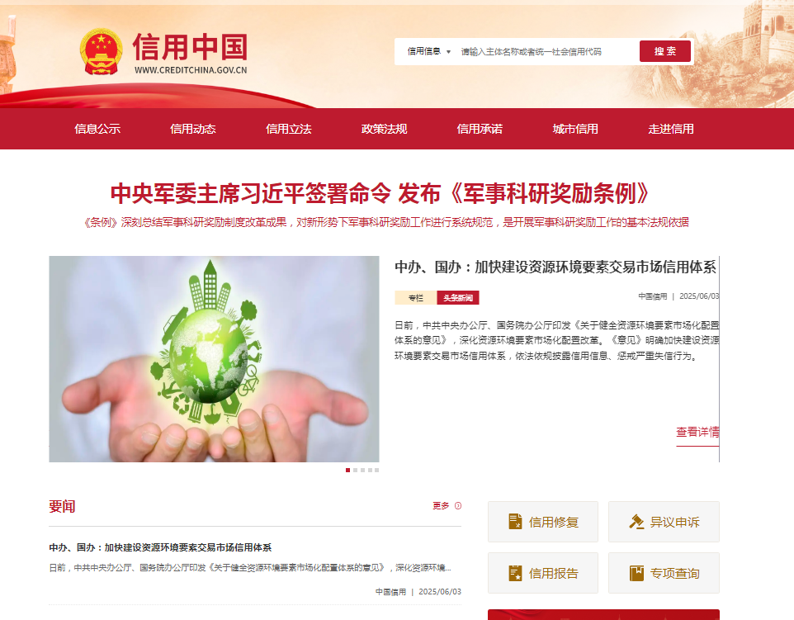

“失信被执行人”情况查询记录截图（须包含投标人全称、查询结果及查询时间）
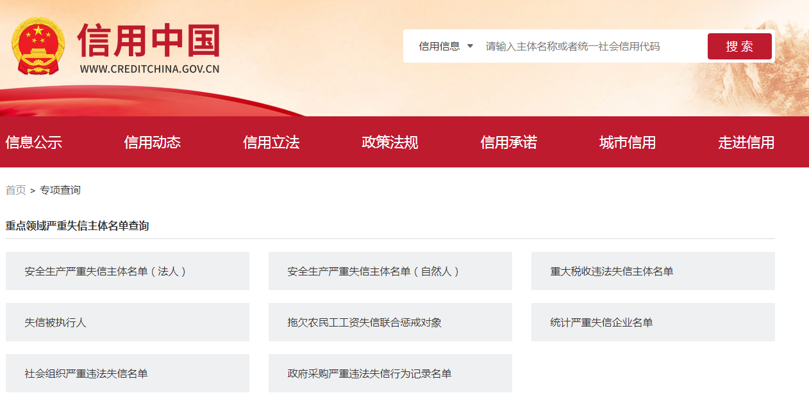
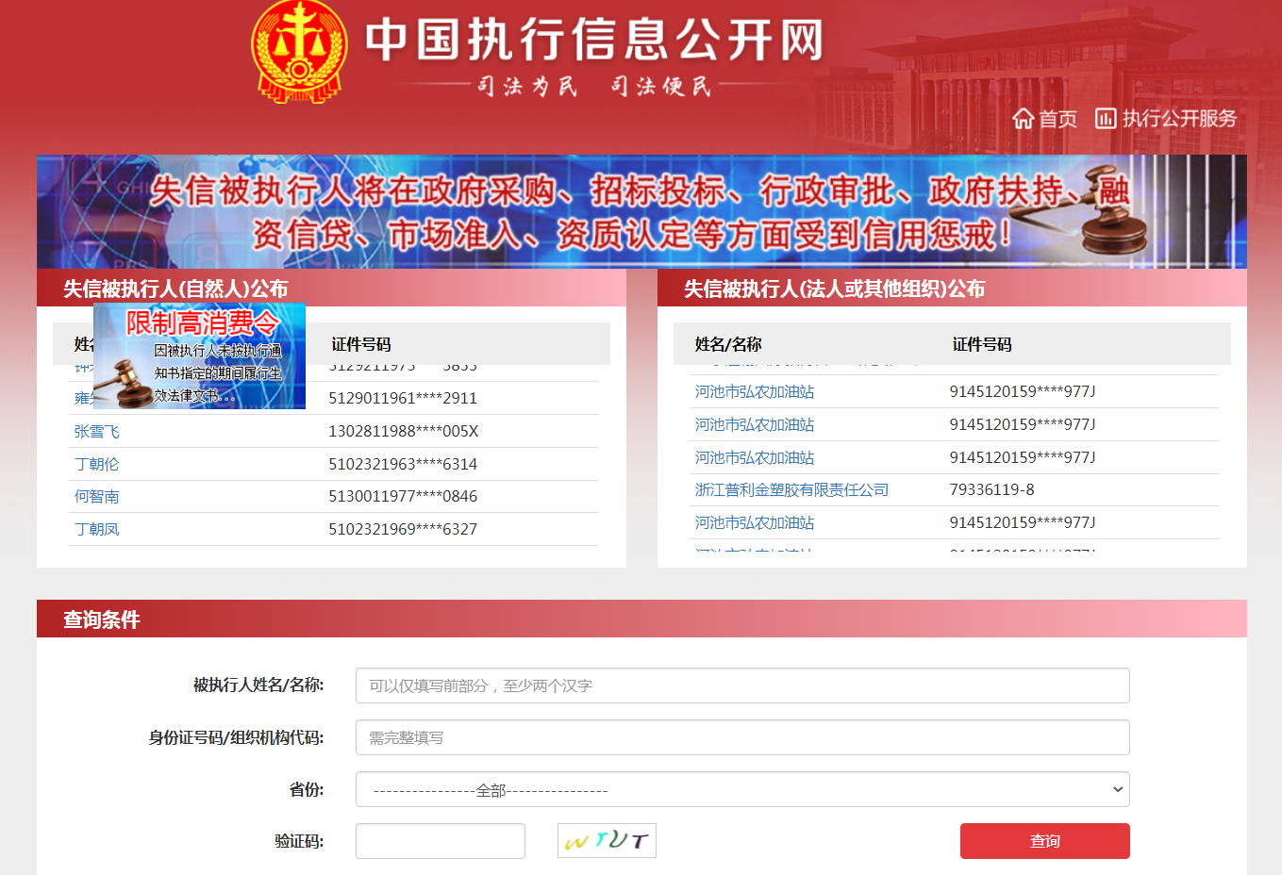

“重大税收违法失信主体”情况查询记录截图（须包含投标人全称、查询结果及查询时间）
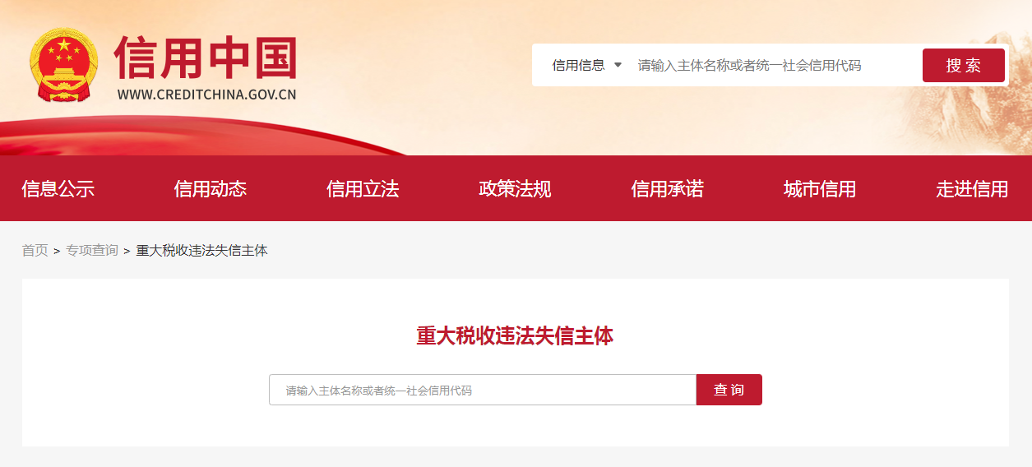

“政府采购严重违法失信行为记录名单”情况查询记录截图（须包含投标人全称、查询结果及查询时间）
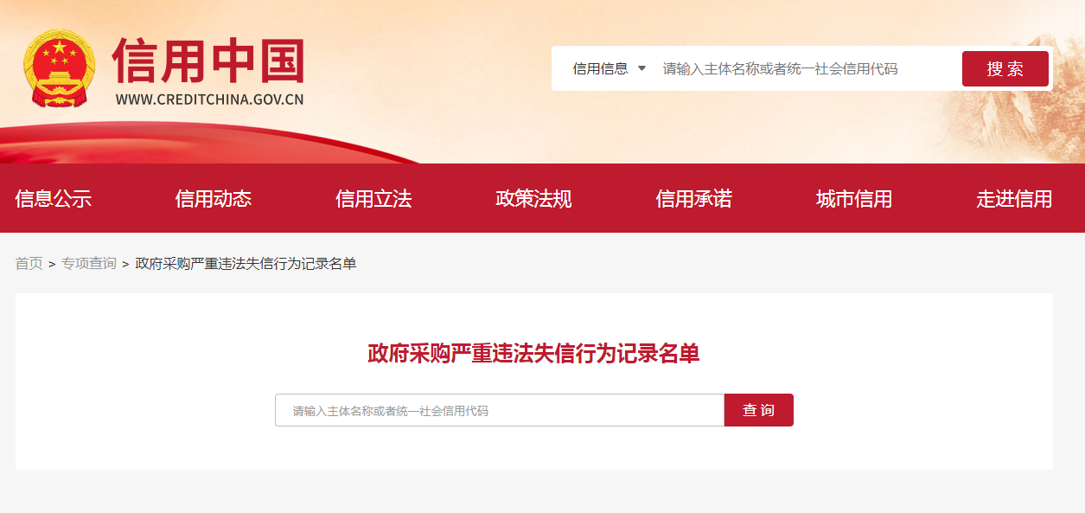

附件五：合同文本
投标人应按照所附合同文本与甲方签订采购合同，原则上合同条款不做变更，但甲方同意变更的除外。

NO:H2026YWCG029

2026年信息系统安全测评及风险评估服务采购合同

项目：2026年信息系统安全测评及风险评估服务

2026年信息系统安全测评及风险评估服务采购合同

甲方（买方）：上海黄金交易所
地址：上海市黄浦区中山南路699号
电话：8621-33189588
传真：8621-33662058

乙方（卖方）：[乙方名称]
地址：[乙方地址]
电话：[乙方电话]
传真：[乙方传真]

为保护本合同各方的合法权益，根据《中华人民共和国民法典》等国家法律法规及规范性文件的规定，并严格遵循采购文件的相关要求，甲方和乙方订立本合同，以兹信守。

合同总金额与明细
- 合同总金额（含税）：¥元（大写：人民币元整）。
- 合同总金额已包含乙方提供服务发生的人员成本、差旅费、食宿费及履行本合同项下义务所需的全部费用，除本合同约定的价格外，乙方不得向甲方要求支付其他费用。
- 服务清单（见附件一）
- 服务内容（采购需求）（见附件二）
- 验收报告及验收结论（见附件三）
- 服务团队（附件四）
- 价格清单（附件五）

付款方式
- 甲方按照以下付款方式在收到乙方每一笔款项的合法增值税专用发票后 30 个工作日内向乙方 转账 支付相应金额款项。
- 付款方式
- 合同生效后，支付合同总金额的40%（即[小写金额]元）；
- 乙方完成了附件二服务内容（采购需求）中“网络安全等级保护测评服务-1”至“网络安全等级保护测评服务-2”“商用密码应用安全性评估服务-1”至“商用密码应用安全性评估服务-2”及“CII安全检测与风险评估服务-1”至“CII安全检测与风险评估服务-2”的服务，并提交服务相关验收材料，经甲方验收通过后，支付合同总金额的40%（即[小写金额]元）；
- 乙方完成了附件二服务内容（采购需求）中“网络安全等级保护测评服务-3”至“网络安全等级保护测评服务-6”“商用密码应用安全性评估服务-3”至“商用密码应用安全性评估服务-6”及“CII安全检测与风险评估服务-3”至“CII安全检测与风险评估服务-4”的服务，并提交服务相关验收材料，经甲方验收通过后，支付合同总金额的20%（即[小写金额]元）；

甲方账户信息：
单位名称：上海黄金交易所
开户银行：工行浦东分行
账号：1001280909000000163
税号：91310000736228569K
乙方收款信息：
单位名称：
开户银行：
开户账号：

乙方于此承诺，在本合同履行期间保证上述所载之乙方银行账户不变。如对前述银行账户信息确需变更的，乙方应当提前7个工作日书面通知甲方且经甲方确认知悉后，方可视为该银行账户变更成功。如因乙方提供的账户信息错误或未经前述约定之有效变更程序变更账户信息，导致甲方不能按照本合同约定付款或付款未成功的，甲方将不承担任何责任。

双方的义务
- 甲方的义务：
- 同意免费向乙方提供服务所需要的各种方便，诸如使用产品、电话、软件介质（磁带、软磁盘、刻录盘、U盘和移动硬盘等）、软件程序和数据拷贝（乙方均不得在未经甲方同意的情况下，将上述任何数据和物品带出甲方所在大楼的甲方办公楼层，或者未经甲方书面允许将其中数据拷贝、传输至非甲方所有或控制的媒介，否则甲方有权解除合同并按照本合同第五条第一款约定收取违约金）。
- 为乙方开展工作安排必要的知情联络人，进行场地和环境安排，该项协助义务以必要和有限为原则。
- 其他按照本合同应当由甲方完成或协助完成的工作。
- 乙方的义务：
- 乙方应确保按照合同附件二中的服务条款就合同附件一的内容向甲方提供服务并保证服务质量。乙方应在合同或其附件约定的时间内提供服务，解决问题时间不得超过合同及其附件约定的时间，甲方书面同意延长的除外。乙方未按照本合同及附件的约定提供服务的，视为乙方违约，由乙方承担相应的违约责任。
- 其他按照本合同应当由乙方完成或协助完成的工作。

违约责任
- 乙方违约责任：
- 乙方逾期履行其所应尽的合同义务或未能按照本合同及其附件约定的内容完成服务项目（所提供服务与本合同及其附件约定不符且 3 个工作日内未能纠正且无法令甲方满意的），视为违约，违约1次，给予提醒，违约2次（含），自第2次（含）起，每次按照预估合同总金额的1%向甲方支付违约金。此项违约金最高不超过预估合同总金额的20%。乙方不具备履行本合同服务事项的资质、或乙方逾期20日仍未能提供服务或者所提供服务无法解决甲方的系统运行问题且无法令甲方满意的，甲方有权解除合同，并收回甲方已支付的所有款项，乙方对此须全力配合；解除合同后，除退回甲方已付款项外，乙方须另向甲方支付违约金，该违约金额为预估合同总金额的30%（该数额已包含前述按次计取的违约金）；由此给甲方造成其他损失的，乙方应承担赔偿责任。
- 乙方所提供的服务不满足甲方的服务需求，若甲方同意接受则双方可重新协商合同价款；如果甲方不同意接受，则按照本条第（1）项约定执行合同。
- 乙方在本项目采购过程中如有参与围标、串标或陪标等舞弊或作假行为的，一经甲方核实则构成违约，乙方应承担本合同总金额20%的违约金并返还甲方已支付的全部合同款项。同时，甲方有权解除本合同。若造成甲方其他损失，乙方须进行赔付。
- 如因乙方原因给甲方造成系统瘫痪、数据丢失、数据泄漏等损失的，甲方有权解除合同，乙方应返还已收取的服务费，并承担全额赔偿责任。
- 乙方违反安全保密协议的，乙方应承担本合同总金额20%的违约金并返还甲方已支付的全部合同款项。同时，甲方有权解除本合同。若造成甲方其他损失，乙方须进行赔付。
- 甲方违约责任：
- 甲方无正当理由逾期付款的，乙方有权书面催讨，甲方收到乙方书面催讨后20天内无正当理由仍未付款的，每逾期一日须按预估合同总金额的万分之三的标准向乙方支付违约金。此项违约金最高不超过预估合同总金额的20%。甲方逾期付款且经乙方书面催讨后30日仍未能支付合同规定款项的，乙方有权解除合同，并有权不返还甲方已支付款项。
- 违约金支付：所有一方向另一方支付的违约金须在相应情形发生后10个工作日内支付。乙方违约后甲方收回已支付款项的支付方式照此办理。乙方违约后甲方收回已支付款项的支付方式照此办理，即甲方书面通知解除合同后的10个工作日内，乙方应将甲方已支付的款项返还甲方。
- 在服务过程中，乙方应当做好安全防护工作，如发生乙方人员、甲方人员或第三方人员伤亡、财产损失的，由乙方负责赔偿，与甲方无关。

权利瑕疵担保
因执行本合同的需要，乙方提供的与本合同有关的产品服务、软件及其他知识产权，应保障甲方在使用时不存在权利上的瑕疵，不会发生侵犯第三方知识产权等情况。若发生侵害第三方权利的情况，乙方应负责与第三方交涉，并承担由此产生的全部法律和经济责任，如因侵权给合同甲方造成损失的，由乙方给予赔偿。

不可抗力
如果由于战争、火灾、水灾、台风、地震等依法视为不可抗力之因素而造成无法按合同约定履行义务时，双方可以免除责任，互不承担违约责任。但任何一方应在不可抗力发生后2个工作日内善意、及时地以书面形式通知不知情的另一方，并应于不可抗力发生后20日内向对方出具国家有关机关签署的不可抗力事故证明书。

争议解决方式
因本合同产生的或履行本合同引起的任何争议，双方应首先协商解决。任何一方不愿意协商解决，或在协商开始后的30日内不能解决的，任何一方均可向甲方所在地的人民法院提起诉讼，通过法律程序予以解决。

保密
在本合同生效后，任何一方向另一方提供的、该另一方不能从公共渠道取得的信息均构成提供方的保密信息，接受信息的一方除非为履行本合同之目的，不得向任何第三方披露或许可任何第三方使用该等保密信息，但接受信息的一方根据中国有关法律的规定有义务进行披露的情形除外，在此情形发生前，接受信息的一方应当首先通知提供信息的一方该等法定披露的范围及所依据的有关法律规定。
就本合同的目的而言，“保密信息”指一方因本合同而向另一方披露的所有业务及技术信息，除非这些信息目前或其后并非因违反对披露方的任何保密责任而变为公开的信息，或者这些信息已经或其后由另一方所开发或从不须承担任何保密责任的独立来源取得。本款规定不因本合同的期满、无效、终止而失效。

合同效力及变更
- 乙方须无条件配合甲方完成“中国网络安全审查认证和市场监管大数据中心”的网络安全审查并提供审查所需材料（如需），若未通过网络安全审查，甲方有权解除本合同，并要求乙方退还甲方支付的全部款项。
- 本合同经双方加盖公章（或合同专用章）并签署日期之日起生效，生效日期为最后签署盖章日期，双方均未签署日期，合同不生效，仅一方签署日期，合同生效日期即为该日期。
- 合同未尽事宜双方应协商解决，必要时可签订补充协议，补充协议作为合同附件与合同正本有同等法律效力。
- 特别约定：合同及其附件构成全部合同，自合同签订之日起，双方以前或执行本合同过程中所做的任何口头交流、声明或协议等相关文件均告无效。本合同任何一方均可提出对本合同内容的补充和修订，但是任何补充和修订仅能以协议各方盖章的书面文件形式进行，该类文件是本合同的有效组成部分。
- 本合同一式肆份，甲乙双方各执贰份，具有同等法律效力。
- 甲方公告的项目采购文件的公示内容及乙方的投标文件作为本合同的一部分，具有同等法律效力。

甲方：上海黄金交易所（章） 乙方： XXXXXXXXXXXXXXXXX（章）

日期： 年 月 日 日期： 年 月 日
附件一：服务清单

序号 | 服务项目 | 具体内容
1 | 网络安全等级保护测评服务 | 2个等保三级系统，3个等保二级系统。
2 | 商用密码应用安全性评估服务 | 1个等保三级系统。
3 | CII安全检测与风险评估 | 1个CII系统。
附件二：服务内容（采购需求）

附件三：验收报告及验收结论

验收报告

验收阶段（期） 第 次验收
采购合同信息 | （合同名称等内容）
验收信息 | （验收时间、验收地点等内容）
验收小组成员 | （与相应的验收实施计划（如有）一致）
验收报告 | （应包含验收实施计划（如有）的验收内容，包括但不限于：验收过程基本陈述，对照验收实施计划（如有）的履约情况等。对货物类合同，应核对品牌、规格、型号、材质、配置、制造商名称、数量、价格、产品外观、包装、到货时间等信息，涉及安装调试、配套服务的，应进行相应验收；对服务类合同，应按照合同约定的服务时间及标准，核对及评估服务的内容和质量；对工程类合同，应严格核对工程质量、材料质量、工程量、安全情况、文明施工等信息。）
验收结果 | 合格/不合格  验收小组成员签字：
供应商现场认定意见 | 认定意见：同意/不同意  法定代表人或其授权代表签字，或加盖公章或验收专用章：  （无论验收结果是否合格，供应商均应现场签字或盖章认定。供应商不能盖章的，应要求其提供法定代表人授权书并现场签字认定，授权书作为本报告附件留存。如供应商拒绝认定，则视为同意，并由验收小组备注说明。）
注：可根据实际情况调整内容或另附页，但不得删减关键要素内容。

验收结论

验收阶段（期）： 第 次验收
采购合同信息 | （合同名称等内容）
验收信息 | （验收时间、验收地点等内容）
验收报告信息 | （验收结果等内容）
履约执行部门认定意见 | （履约执行部门确认验收报告，牵头形成验收结论。验收结论分为合格或不合格。履约执行部门对验收报告有异议的，应说明理由。）  验收结论：验收合格/验收不合格  部门负责人签字：  年 月 日
履约监督部门（人员）复核意见 | （履约执行部门（人员）在验收后、提请付款前，应将验收报告、验收结论交由履约监督部门（人员）复核。履约监督部门（人员）可在此处直接出具复核意见，也可另行出具书面材料。）  验收结论与合同约定一致/不一致  签字：  年 月 日
注：可根据实际情况调整内容或另附页，但不得删减关键要素内容。
附件四：服务团队
附件五：价格清单
序号 | 类别 | 目标系统 | 含税单价（元） | 数量
1 | 网络安全等级保护测评服务 | 等保三级系统 |  | 2个
2 | 网络安全等级保护测评服务 | 等保二级系统 |  | 3个
3 | 商用密码应用安全性评估服务 | 等保三级系统 |  | 1个
4 | CII安全检测与风险评估 | CII系统 |  | 1个

